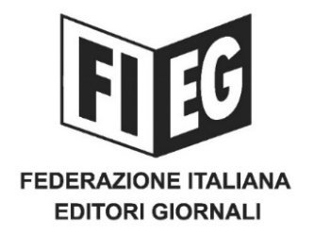

COMUNICATO STAMPA
﻿
﻿﻿ PIRATERIA, TELEGRAM: APPREZZAMENTO FIEG PER ULTERIORI RISULTATI OPERAZIONE PROCURA DI BARI A TUTELA DEL DIRITTO D’AUTORE

Roma, 24 febbraio 2021 – “La FIEG esprime apprezzamento per gli ulteriori risultati di contrasto alla pirateria digitale conseguiti nell’ambito dell’indagine coordinata dalla Procura della Repubblica di Bari e condotta dal Nucleo di Polizia Economico-Finanziaria della Guardia di Finanza di Bari: segno di attenzione per il nostro settore e di impegno concreto nell’attività di protezione del diritto d’autore”.
Così la FIEG ha commentato gli ultimi sviluppi dell’operazione, avviata nell’aprile 2020 dopo la denuncia dell’associazione sulla diffusione dei file pirata attraverso la piattaforma Telegram, che ha oggi portato al sequestro preventivo d’urgenza di 10 siti web pirata, tramite i quali venivano diffusi giornali, riviste ed ebook, le cui copie digitali potevano essere facilmente scaricate attraverso link di collegamento a server esteri. Nel corso delle indagini sono stati identificati i responsabili della distribuzione illecita di migliaia di copie digitali di quotidiani, 9 dei quali indagati per violazione della legge sul diritto d'autore. Nell'agosto scorso alcuni degli indagati erano già stati destinatari di perquisizioni domiciliari in Puglia, Campania, Marche e Lazio.
A quasi un anno dalla segnalazione della FIEG, sono 329 i canali e i gruppi di utenti di Telegram individuati e bloccati grazie al continuo monitoraggio della Guardia di Finanza, cui la stessa FIEG ha contribuito prestando la propria fattiva collaborazione.
La FIEG auspica che azioni come quella odierna possano aumentare il grado di consapevolezza e di sensibilità in quella vastissima platea di utenti/clienti che alimentano il mercato della pirateria editoriale, spesso ignorando i rischi giudiziari che corrono direttamente e gli ingenti danni economici che provocano all’industria dell’informazione, alla libertà di stampa.
La costante attività della Federazione a tutela del prodotto editoriale prosegue anche con riferimento alla riproduzione degli articoli di giornale nelle rassegne stampa e al processo di implementazione della Direttiva Copyright, che introduce il diritto connesso degli editori di giornali nei confronti degli OTT.

